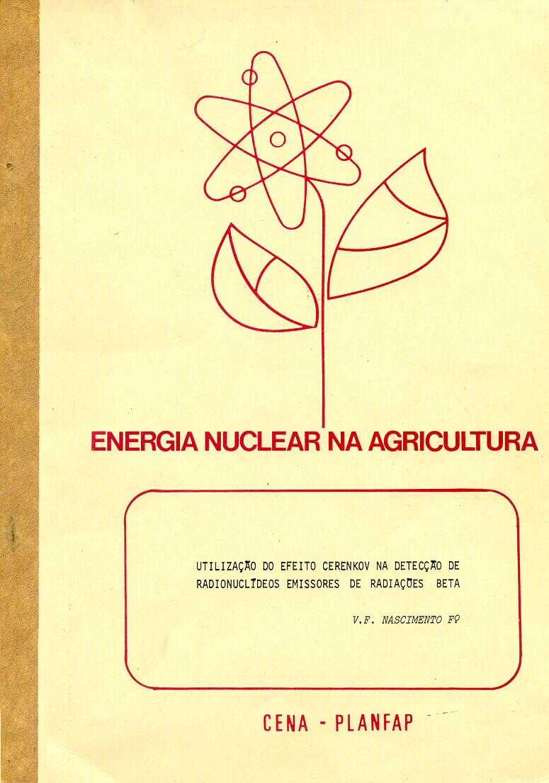
CURSO DE PREPARAÇÃO AO MESTRADO EM

ENERGIA NUCLEAR NA AGRICULTURA

PLANFAP EN-803

UTILIZAÇÃO DO EFEITO CERENKOV NA DETECÇÃO DE

RADIONUCLÍDEOS EMISSORES DE RADIAÇÕES BETA

V. F. NASCIMENTO FILHO

CENA

CENTRO DE ENERGIA NUCLEAR NA AGRICULTURA

PIRACICABA - S.P.

1977

Texto original: V. F. Nascimento Filho – Utilização do efeito Cerenkov na detecção de radionuclídeos emissores de radiações beta. Piracicaba, SP, CENA/ PLANFAP, 1977, 67 p.

A P R E S E N T A Ç Ã O

Este trabalho "Utilização do Efeito Cerenkov na Detecção de Radionuclídeos Emissores de Radiações Beta" foi especialmente escrito pelo autor, para servir de orientação aos alunos dos Cursos de Pós-Graduação da disciplina Metodologia de Isótopos.

Esta disciplina é básica do Curso de Preparação ao Mestrado em Energia Nuclear na Agricultura, curso esse realizado anualmente com o apoio do PLANFAP, através do convênio assinado entre o CENA e a Companhia Auxiliar das Empresas Elétricas Brasileiras, órgão do Ministério das Minas e Energia.

O autor é docente do Departamento de Física e Meteorologia da Escola Superior de Agricultura "Luiz de Queiróz" da U.S.P. e pesquisador do Centro de Energia Nuclear na Agricultura, onde também é o responsável pela Seção de Dosimetria e Proteção Radiológica. É M.S. em Energia Nuclear na Agricultura e possui cursos e estágios de aperfeiçoamento na Holanda, Inglaterra e Áustria. No presente trabalho expõe de uma maneira bastante clara e completa as técnicas do Efeito Cerenkov, uma de suas especialidades.

ÍNDICE

página

1. INTRODUÇÃO ...................................................... xx

2. OBJETIVOS ........................................................... 01

3. FUNDAMENTOS DO EFEITO CERENKOV.......... 02

3.1. Fundamentos .................................................... 02

3.2. Limiar para ocorrência do efeito Cerenkov......... 04

3.3. Eficiência de detecção........................................ 05

3.4. Faixa espectral de emissão................................. 09

3.5. Quenching químico e de cor.............................. 10

4. REVISÃO BIBLIOGRÁFICA.................................. 11

5.BIBLIOGRAFIA........................................................ 12

UTILIZAÇÃO DO EFEITO CERENKOV NA DETECÇÃO DE
RADIONUCLÍDEOS EMISSORES DE RADIAÇÕES BETA*

V. F. NASCIMENTO FILHO **

1. INTRODUÇÃO

Dentre os radioisótopos traçadores utilizados em pesquisas agronômicas, tem-se destacado o elevado número de trabalhos com ³²P em relação ao ³H, ¹⁴C, ²²Na, ³³P, ³⁵S, ³⁶Cl, ⁴²K, ⁴⁵Ca, ⁵⁴Mn, ⁵⁹Fe, ⁶⁰Co, ⁶⁵Zn, ⁷⁵Se, ⁸⁶Rb e ¹³¹I. Isto devido ao importante papel do fósforo, quer na nutrição de plantas, quer na de animais.

Apesar do grande número de trabalhos sobre fósforo nestas áreas, na maior parte das vezes a detecção é executada com o auxílio do tradicional detector Geiger-Mueller, de janela fina, e amostra em plancheta. A sensibilidade deste método de detecção, definida como atividade igual a radiação de fundo, pode atingir 67,6 picocuries por mililitro (com erro de 1%) com tempo total de detecção de 1000 minutos e amostra de 2 ml em plancheta colocada a 1 cm da janela do detector (WATT & RAMSDEN, 1964; NASCIMENTO FILHO & WIENDL, 1972).

Atualmente vem-se desenvolvendo o uso do efeito Cerenkov para detecção de radioisótopos emissores de partículas beta de alta energia (³²P, ⁴²K, ⁸⁶Rb e outros),empregando-se o equipamento convencional de cintilação líquida, sem qualquer modificação. Entre as vantagens desta técnica pode-se citar a extrema simplicidade da preparação da amostra, possibilitando de detectar radionuclídeos em solução aquosa e não aquosa sem a adição de solução cintiladora, e a alta eficiência de detecção, além do custo desprezível por amostra (ROSS & RASMUSSEN, 1974).
A sensibilidade pode atingir 2,2 picocuries por mililitro (com erro de 1%) com tempo total de detecção de 1000 minutos. Esta maior sensibilidade deve-se ao fato de se poder detectar a atividade com alta eficiência em amostras de até 24 ml, com radiação de fundo semelhante ao do detector Geiger-Mueller. Disto resulta, que detectando ³²P pelo efeito Cerenkov, pode-se realizar experimentos com menores atividades e por períodos de tempo maiores. Além disso, o efeito Cerenkov se presta quase que exclusivamente para detecção de ³²P , não detectando os emissores de partículas beta de baixa energia (³H, ¹⁴C, ³³P, ³⁵S, ⁴⁵Ca) e com baixa eficiência para os emissores de raios gama (²²Na, ⁵¹Cr, ⁵⁴Mn, ⁵⁹Fe, ⁶⁰Co, ⁶⁵Zn, ⁷⁵Se), permitindo a realização de trabalhos com dupla marcação e detecção do ³²P com nula ou baixa interferência desses outros radioisótopos.

A avaliação da radioatividade de ³²P pelo efeito Cerenkov é relativamente simples, mas há necessidade de se determinar a eficiência de detecção para cada amostra, devida a ocorrência de “quenching" de cor (principalmente quando se trabalha com extratos de solos), responsável pela diminuição de eficiência. Isto pode ser feito pelos métodos de padronização interna, razão de canais, padronização externa e razão de canais de fonte externa, normalmente utilizados na metodologia de detecção por cintilação liquida, descritos de maneira resumida em NASCIMENTO FILHO (1976).
________________________________________________________________________________________
* Trabalho realizado no CENA/ESALQ/USP, integrante do Projeto Técnicas Analíticas Especiais (Pesquisa 6I.03.74/03.01.0).
** Departamento de Física e Meteorologia/ESALQ/USP Divisão Ciências Básicas/CENA/CNEN.

Para facilidade de apresentação do trabalho. as características físicas dos radioisótopos citados, podem ser encontrados em HEATH (1972), LEDERER, HOLLANDER & PERLMAN (1967) e NASCIMENTO FILHO (1975).

2. OBJETIVOS

Apesar de ser relativamente simples a determinação da radioatividade de 32P em amostras aquosas pelo método do efeito Cerenkov, é pequeno o número de citações empregando essa técnica. Assim, em nosso meio, há apenas os trabalhos de KOGAN A. (1971), KOGAN A. et alii (1972), LOBÃO (1973), NASCIMENTO FILHO (1972, 1973, 1975, 1976) e NASCIMENTO FILHO & BARROS FERRAZ (1976), realizados no Centro de Energia Nuclear na Agricultura.
Em vista disso, o objetivo principal deste trabalho é divulgar esta técnica pouco conhecida entre nós, analisando os aspectos teóricos e comentando os trabalhos que se preocuparam com a metodologia.

3. FUNDAMENTOS DO EFEITO CERENKOV

3.1. Fundamentos

Diversos autores, entre os quais MARSHALL (1952), JELLEY (1953, 1958), HUTCHINSON (1960) e MOYER (1962), descrevem compreensivamente o efeito Cerenkov. Aqui será apresentado apenas um resumo a fim de possibilitar o entendimento e o uso desta técnica.
A descoberta deste efeito deve-se ao cientista russo Cerenkov*, sendo que a interpretação teórica foi desenvolvida por seus compatriotas Frank & Tamm**. Segundo KAISER (1974), já em 1888, o cientista inglês Heaviside*** fazia previsoes teóricas respeito, e sugere no seu trabalho, a mudança de efeito Cerenkov para efeito Heaviside, enquanto que JELLEY (1974) propõe efeito Heaviside-Mallet, em homenagem também ao cientista francês Mallet****, cujos trabalhos experimentais a respeito do assunto datam de 1926 a 1929. Sendo recente esta discussão sobre a denominação apropriada, será conservado no presente trabalho o nome tradicional.
Quando uma partícula carregada passa através de um meio dielétrico, pode ao longo de seu percurso, produzir uma polarização eletrônica. Imediatamente após a sua passagem, as moléculas retornam aos seus estados normais com a emissão de ondas eletromagnéticas. Nota-se que quando a partícula passa por meio qualquer, a sua velocidade v não se altera, a não ser por perdas devido às ionizações e colisões.
____________________________________________________________________________________________
* CERENKOV, P. A. - Dokl. Akad. Nauk. SSSR, 2: 451, 1934.
** CERENKOV, P. A. - Phys. Rev., 52: 378, 1937.
*** FRANK, I. M. & I. Y. TAMM - Dokl. Akad. Nauk. SSSR, 14: 109, 1937.
*** HEAVISIDE, O. - The Electrician, 83: november 23, 1888.
**** MALLET, L. - C.R. Hebd. Séanc. Acad. Sci., Paris, 183:274, 1926.

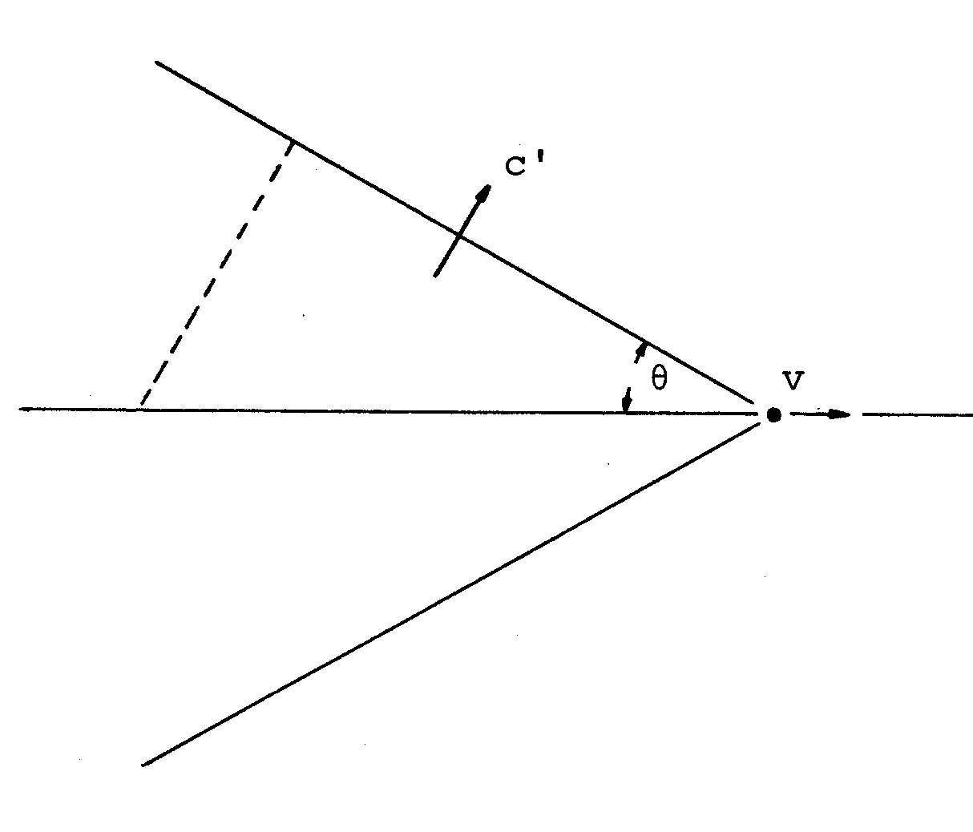
A radiação emitida propagará com velocidade de fase c/n = c', onde c é a velocidade da luz no vácuo, n o índice de refração do meio, e c' a velocidade da luz no meio. Quando v < c', as radiações eletromagnéticas emitidas pelas moléculas individuais interferirão destrutivamente, e quando v > c', ou seja, quando a velocidade da partícula carregada for maior que a da luz no meio, haverá uma certa direção na qual as frentes de onda interferirão construtivamente. O pulso de luz resultante é conhecido como radiação Cerenkov e é análogo a onda de choque causada por um avião super-sônico ou barco com velocidade maior que a da água. A Figura 1 representa esquematicamente o efeito Cerenkov.
Figura 1 - Representação esquemática do efeito Cerenkov, onde v simboliza a velocidade da partícula carregada, c' a velocidade da luz no meio (< v) e θ o ângulo entre a trajetória da partícula e a frente de ondas.

Em resumo, o efeito Cerenkov ocorre quando a velocidade da partícula carregada em um meio for maior que a velocidade da luz naquele meio, ou seja,

$v>\text{c©}$ ...(1)

$$\frac{v}{\text{c©}}>1$$

$$\frac{v\text{.}n}{c}>1$$

ou simplesmente:
$β\text{.}n>1$ ...(2)
onde:
$β=\frac{v}{c}=\frac{\text{velocidade da particula carregada}}{\text{velocidade da luz no vacuo}}$ ...(3)

3.2. Limiar para ocorrência do efeito Cerenkov

Para a água, o índice de refração é aproximadamente 1,332 e portanto a velocidade da partícula carregada deverá ser maior que 2,252.10¹⁰ cm/s (β = 0,7508) para produzir o efeito Cerenkov.

Através da Mecânica Relativística, pode-se relacionar a velocidade da partícula carregada com a sua energia cinética:
$T=m_{0}c^{2}\left[\frac{1}{\sqrt{1−β^{2}}}−1\right]$ ...(4)
onde:

m_{o}c² = a massa de repouso da partícula carregada

T = energia cinética da partícula,

e portanto, o elétron (radiação beta) para produzir o efeito Cerenkov deverá ter energia cinética maior que 0,263 MeV; um próton 482,3 MeV e uma partícula alfa 1915,5 MeV, considerando-se que as massas de repouso dessas partículas sejam 6,511 MeV, 938,41 MeV e 3727,12 MeV, respectivamente.
A partir da Figura 1 e equação 4, pode-se estabelecer a equação 5, básica em estudos de determinação de velocidade (ou energia) de partículas carregadas aceleradas.

$q=\text{arc cos}\left(\frac{1}{n\sqrt{\text{1-}\frac{1}{\frac{T}{m_{0}c^{2}}+1}}}\right)$ ...(5)
onde:

θ = ângulo de abertura do cone, ou melhor, entre a trajetória da partícula e a frente de ondas,

n, m_{o}c², T = já definidos.

A existência do limiar para o efeito Cerenkov, ou em outras palavras, a exigência de que para produzir o efeito Cerenkov em água o elétron deve ter energia maior que 0,263 MeV, explica o motivo de não ser possível detectar em solução aquosa os radioisótopos emissores de partícula beta com energia máxima inferior a 0,263 MeV. Entre estes radioisótopos se encontra o ³H (0,0186 MeV), ^{l4}C (0,156 MeV), ³⁵S (0,167 MeV), ³³P (0,249 MeV) e ⁴⁵Ca (0,258 MeV).
3.3. Eficiência de detecção

O espectro energético das partículas beta, ou a distribuição relativa em função da energia (Figura 2) para um dado radioisótopo é contínua entre zero até uma energia máxima característica. Os radioisótopos que possuem energia máxima menor que o limiar de 0,263 MeV não produzem o efeito Cerenkov, e conseqüentemente, a eficiência de detecção é nula. Aqueles com energia máxima superior ao limiar, tem a seu espectro dividido em duas partes: um grupo de partículas beta que não produzem o efeito Cerenkov (eficiência nula) o outro das que produzem a efeito.
A eficiência de detecção por efeito Cerenkov para um dado radioisótopo depende da relação entre o número de partículas possíveis de serem detectadas (2º grupo) e o número total de partículas emitidas. Isto pode ser visualizado graficamente, comparando-se as áreas do espectro situado acima do limiar com a área total do espectro (Figura 2).

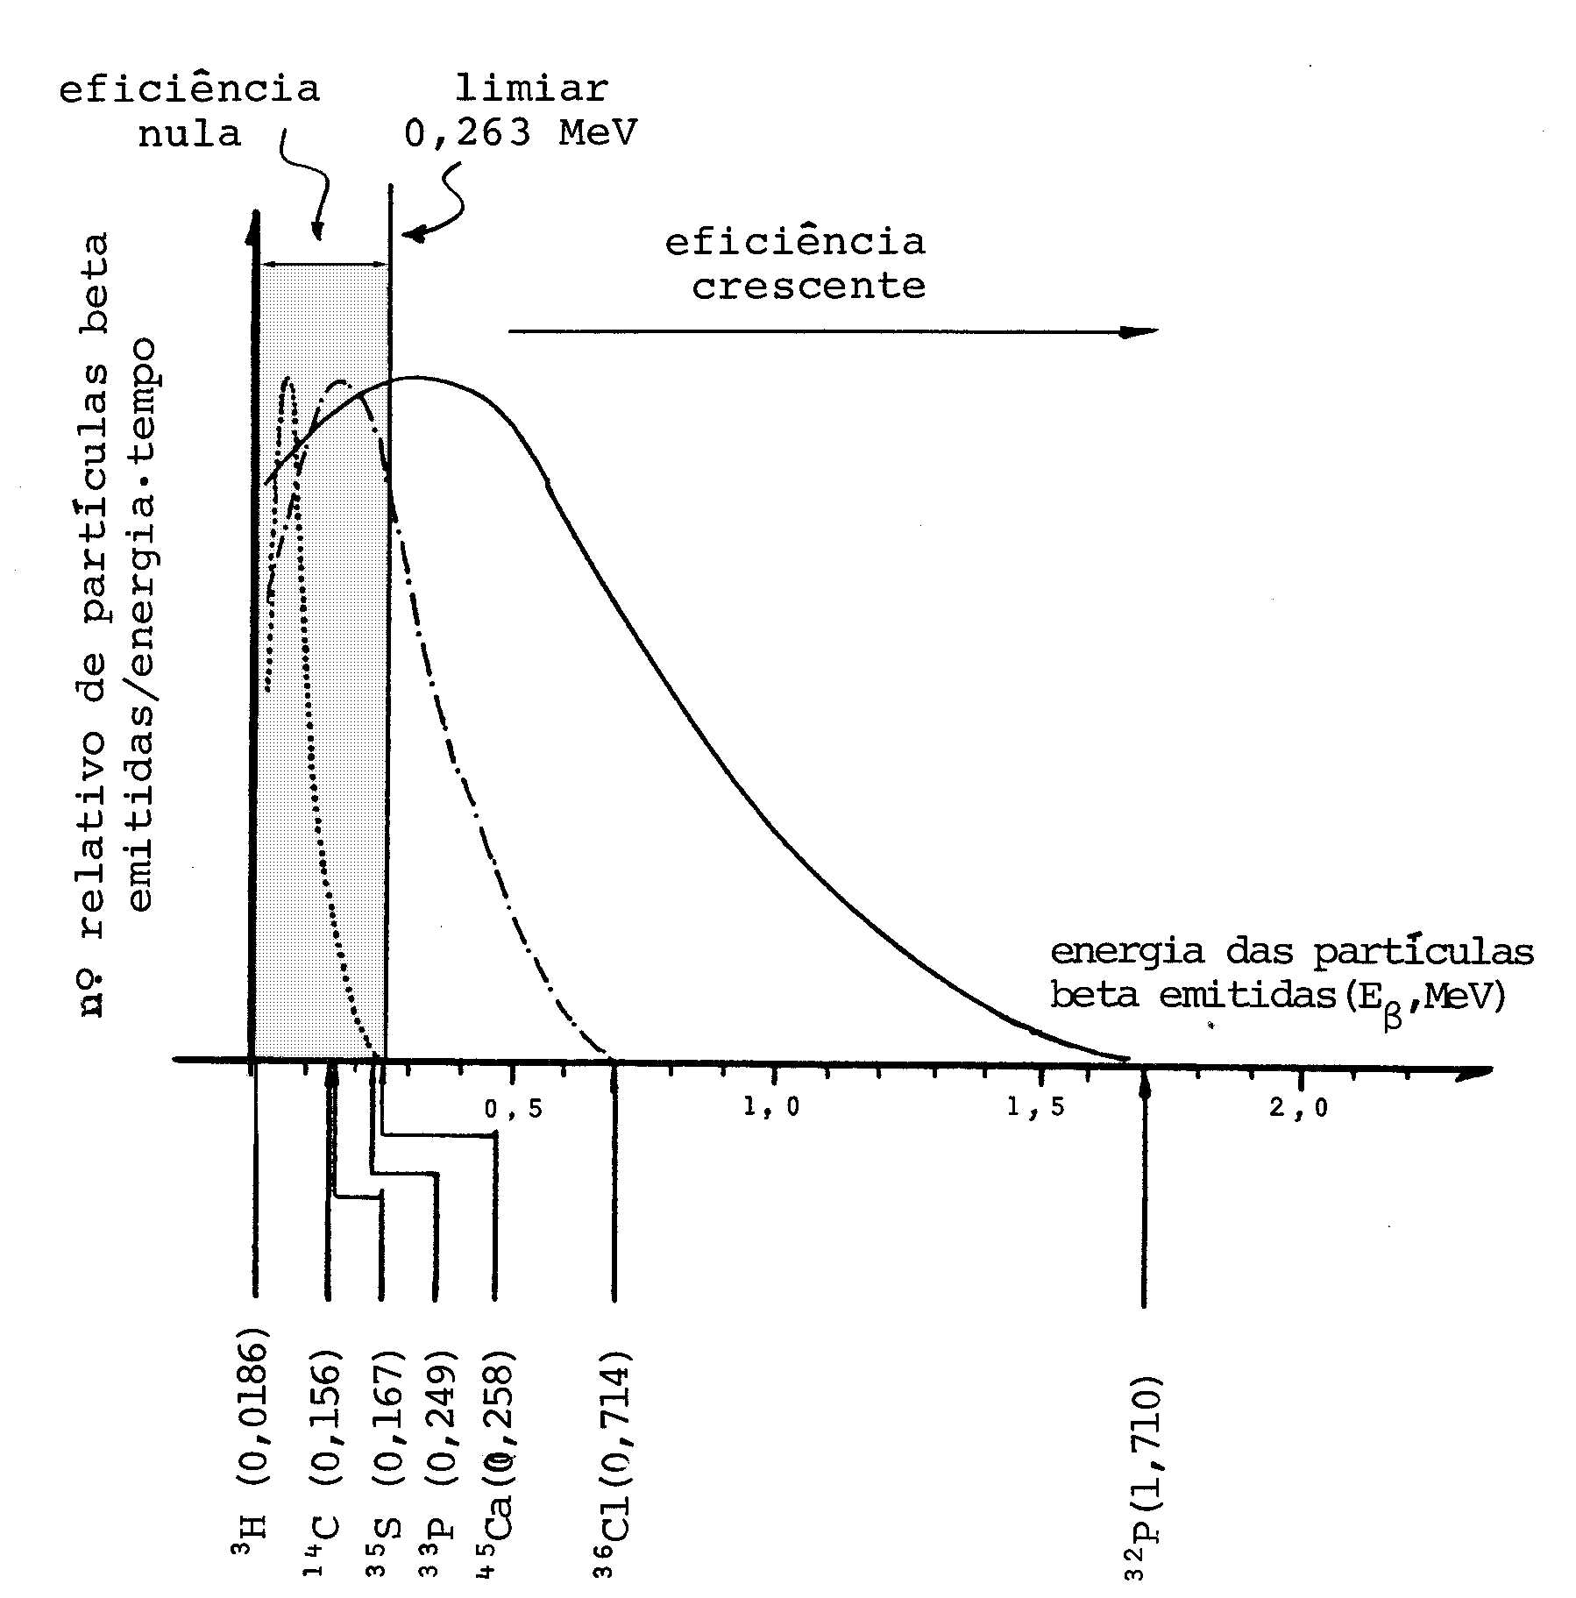
Figura 2 - Espectros energéticos de partículas beta emitidas por alguns radioisótopos, mostrando a posição da energia limiar para o efeito Cerenkov na água e as energias máximas das partículas

Desse modo, quanto maior for a energia máxima das partículas beta emitidas por um dado radioisótopo, mais eficientemente será detectado, pois um número maior de suas partículas emitidas terão energia acima do limiar e poderão produzir o efeito Cerenkov. Isto é realmente constatado, pois o ³²P (1,710 MeV) é mais eficientemente detectado que o ³⁶Cl (0,714 MeV).
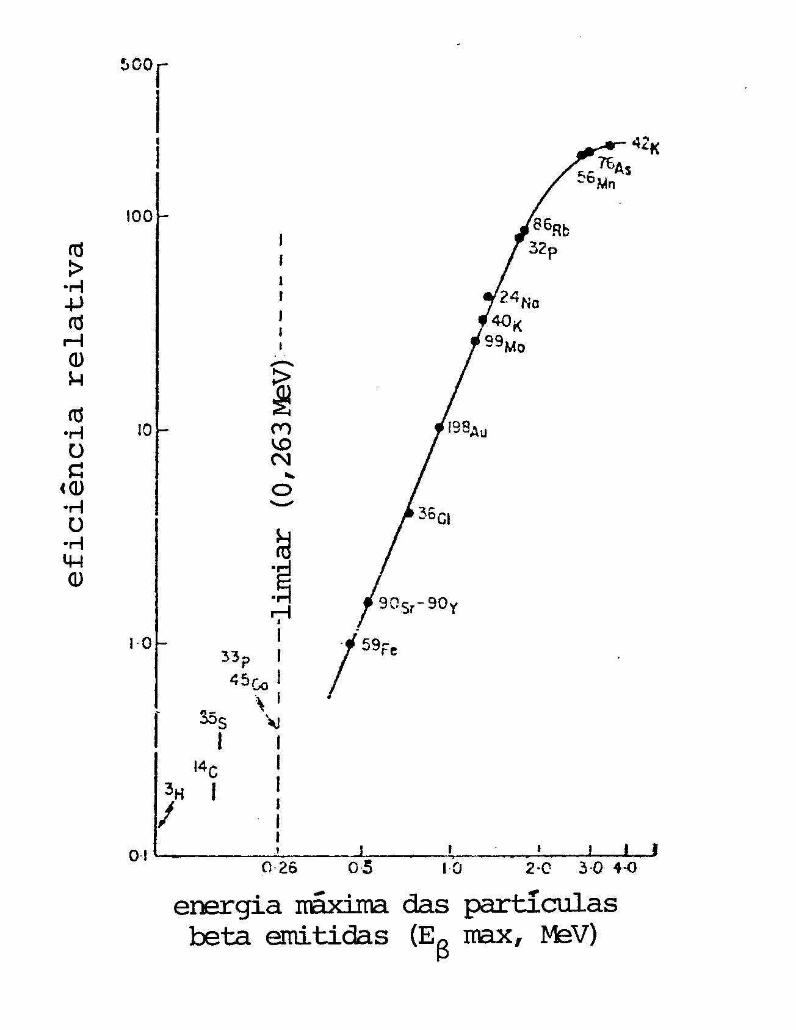
ROBINSON (1969) obteve as eficiências relativas para alguns radioisótopos normalmente utilizados em Biologia. A Figura 3, retirado desse trabalho, evidencia mais uma vez a energia das partículas beta, o limiar e a eficiência de detecção.
Figura 3 - Energia máxima das partículas beta emitidas por alguns radioisótopos, limiar e eficiência de detecção pelo efeito Cerenkov (ROBINSON, 1969).

A Figura 4 apresenta de maneira esquemática os radioisótopos de interesse agronômico, emissores de partículas beta negativas, classificadas pelo número de massa (A), energia máxima das partículas beta emitidas (E_{βmax}, MeV) meia-vida e percentagem de decaimento (%), a também o limiar para o efeito Cerenkov em água (0,263 MeV).

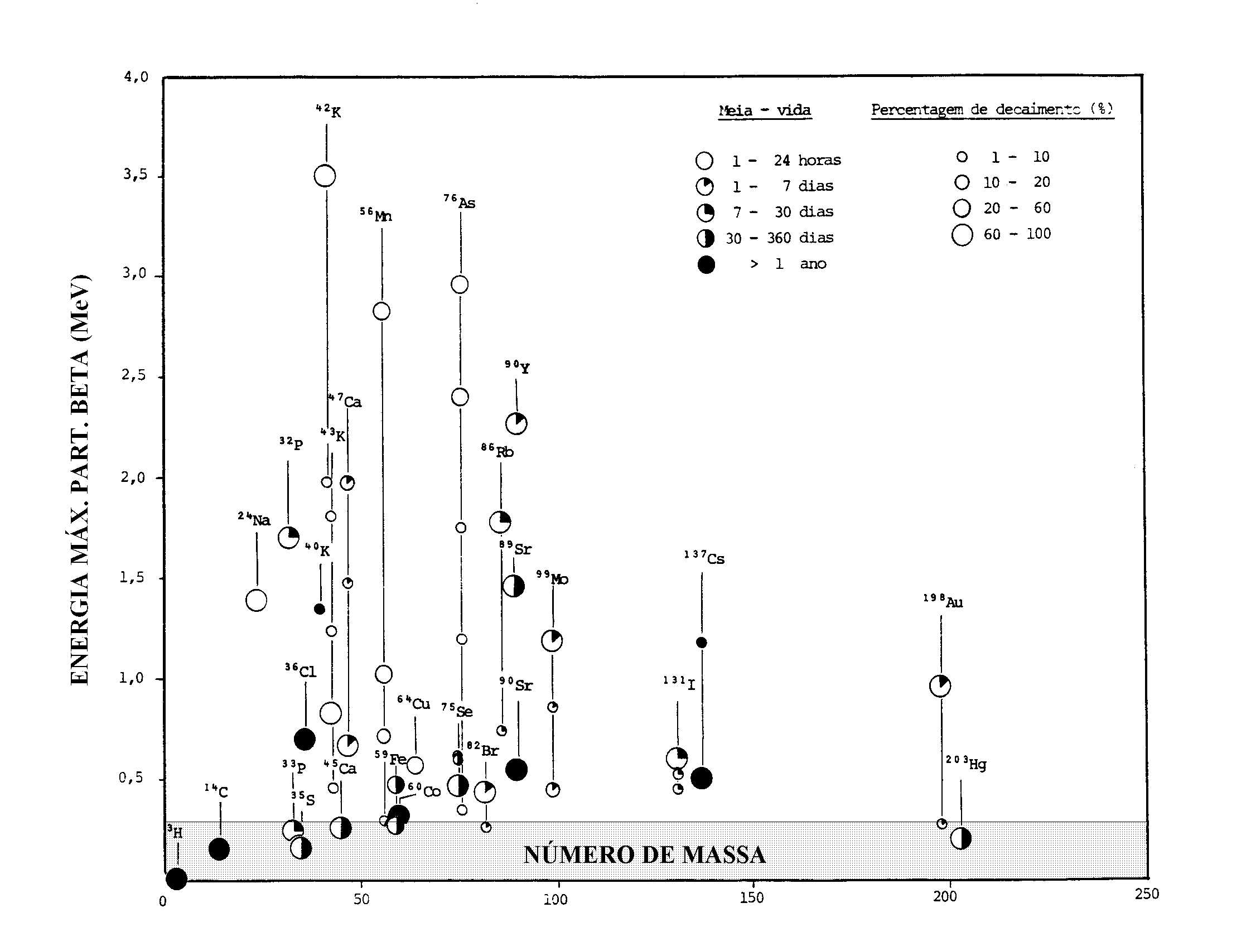
Figura 4 – Principais radioisótopos de interesse agronômico emissores de partículas beta negativas, classificados pelo número de massa (A), energia máxima das partículas beta emitidas (E_{βmax}, MeV), meia-vida e percentagem de decaimento (%). A linha tracejada horizontal representa o limiar para o efeito Cerenkov em água (0,263 MeV).

Admitindo-se que para estudos agronômicos, o radioisótopo deva ter meia-vida física superior a pelo menos 12 horas e inferior a 1 ano, pode-se concluir que ⁴⁷Ca, ⁵⁶Mn, ⁷⁶As, ⁹⁹Mo, ¹³¹I e 198Au, além de ²⁴Na, ³²P, ⁴²K e ⁸⁶Rb, podem ser detectados pelo efeito Cerenkov. Ainda este efeito pode ser utilizado na detecção de ³⁶Cl, ⁴⁶K e ⁹⁰Sr/⁹⁰Y, que devido as suas meias-vidas longas, requerem cuidados especiais de trabalho.

Além disso, com a existência do limiar, há a possibilidade de uso conjunto com ³³P, ³⁵S ou ⁴⁵Ca, com detecção do ³²P sem interferência. Também, devida a baixa eficiência para raios gama de baixa energia, poderia se pensar em usá-lo conjuntamente com radioisótopos que decaem por captura de elétron e pósitron (com emissão ou não) de raios gama de baixa energia (²²Na, ⁵¹Cr, ⁵⁴Mn, ⁵⁶Co, ⁵⁷Co, ⁸⁵Sr) e mesmo com aqueles que decaem por desintegração beta de baixa energia e emissão de raios gama (⁵⁹Fe, ⁶⁵Zn, ⁷⁵Se, ²⁰³Hg).

Finalmente, com auxílio de circuitos descriminadores de pulsos, poder-se-ia pensar na detecção simultânea de ³²P , ⁴²K ou ⁸⁶Rb + ³²P por efeito Cerenkov.

Como foi visto, de todas as partículas beta emitidas por um dado radioisótopo, somente aquelas de energia superior ao limiar serão detectadas (Figuras 2 e 3). Sendo esta energia limiar determinada pelo índice de refração do meio, é de se esperar que a utilização de meios com maiores índices de refração, aumente a eficiência de detecção, pois algumas partículas passam a produzir o efeito Cerenkov, podendo então ser detectadas (Figura 5). Além disso, como será visto em seguida (equações 6 - 8), o número de fótons emitidos por uma dada partícula beta é proporcional ao quadrado do valor do índice de refração, e então as partículas que já produziam o efeito Cerenkov, passam a faze-lo com maior produção de fótons, facilitando a detecção.
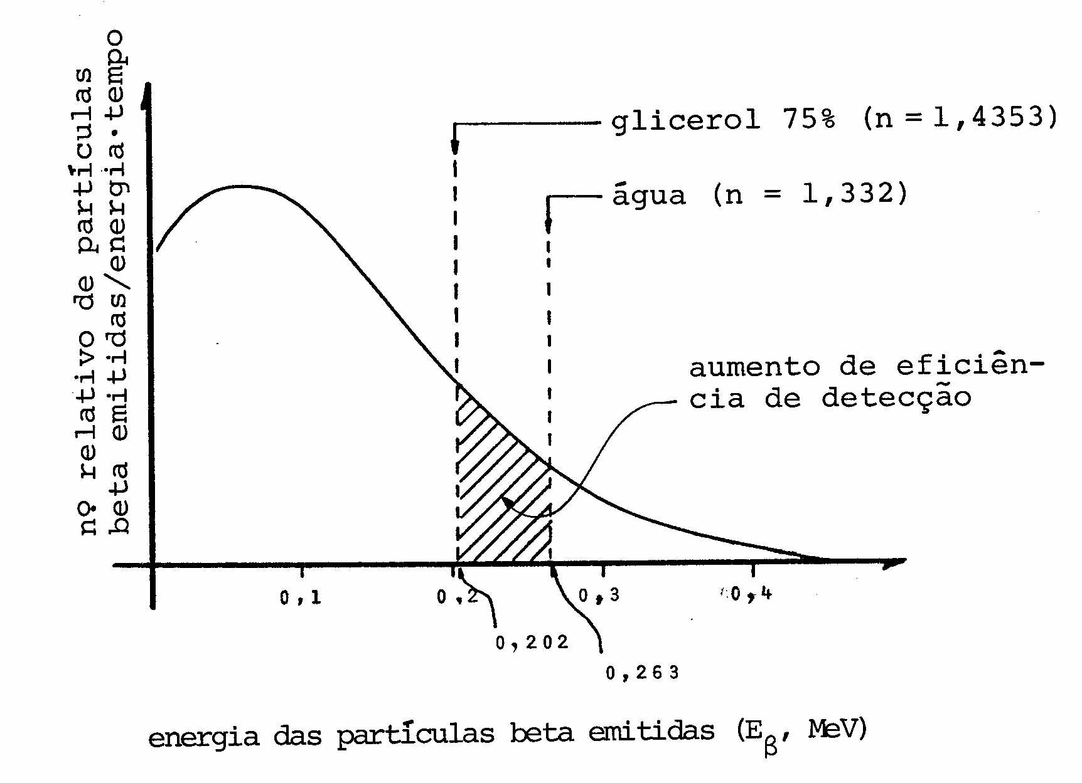
Figura 5 - Aumento de eficiência de detecção do efeito Cerenkov pela mudança do índice de refração do meio.

Portanto, através da mudança da índice de refração do meio, é de se esperar um aumento relativo de eficiência muito maior para os radioisótopos beta de energia máxima próxima ao limiar do que para aqueles bem acima deste limiar. Isto é demonstrado no trabalho de ROSS (1969), cujos dados estão resumidos no quadro I.

Quadro I - Eficiência de detecção (%) para diversos radioisótopos emissores de partículas beta negativas em função do índice de refração n do meio (ROSS, 1969).

Radio- | E_{βmax} | H₂O | glicerol 53% | glicerol 75% | glicerol 95%
isótopo | (MeV) | n=1,332 | n= 1,4026 | n=1,4353 | n= 1,4644
⁹⁹Tc | 0,295 | < 0,01 | --- | --- | 1,02
²⁰⁴Tl | 0,765 | 16,1 | 19,6 | 21,4 | 23,2
³²P | 1,71 | 50,2 | 50,9 | 51,3 | 51,6

3.4. Faixa espectral de emissão

O espectro de ondas eletromagnéticas emitidas no efeito Cerenkov é explicado pela teoria de Frank & Tamm (rodapé, pag. 3), citados por ROSS (1969) e PARKER & ELRICK (1970). Assim, o número de fótons emitidos por um elétron por unidade de percurso dentro de uma faixa espectral, pode ser obtido pela equação:

$\frac{\text{dN}}{\text{dx}}=2p\frac{e^{2}}{\text{hc}}\left(\frac{1}{λ_{2}}−\frac{1}{λ_{1}}\right)\left(1−\frac{1}{β^{2}n^{2}}\right)$ ...(6)
onde:

dN/dx = número de fótons emitidos por unidade de percurso do elétron,

λ₁ = limite inferior da faixa espectraFl desejada,

λ₂ = limite superior da faixa espectral desejada,

e = carga eletrônica,

h = constante de Planck,

c, β, n = já definidos.

Para uma partícula beta negativa, a número de fótons emitidos por centímetro de percurso (ΔN) na região espectral de 400 a 600 nm e de 280 a 600 nm, é dado pela equação 7 e 8, respectivamente, obtidas a partir da equação 6 (ROSS, 1969).

$DN=\text{380}\left(1−\frac{1}{β^{2}n^{2}}\right)$ ...(7)
$DN=\text{1209}\left(1−\frac{1}{β^{2}n^{2}}\right)$ ...(8)

O cálculo do número total de fótons emitidos por uma partícula beta negativa em um meio poderia ser calculado integrando a equação 6 dentro dos limites do percurso desta partícula. Isto seria possível se a distância percorrida pela partícula não dependesse de sua energia inicial e o valor β não variasse ao longo desta distância.

ROSS (1969, 1970) utilizando-se das relações empíricas de Glendenin* sobre energia e alcance dos elétrons, a perda da energia em função da distância percorrida, calculou o número de fótons produzidos por estas partículas na água, em função da sua energia inicial. A Figura 6 mostra alguns dos valores encontrados, onde se nota a predominância de fótons na região do ultra-violeta e azul. A emissão predominante de fótons nesta região, faz com que os sistemas cintiladores líquidos equipados com válvulas fotomultiplicadoras sensíveis nesta região (característica S-13, janela de quartzo), tenham maiores eficiências de detecção que aqueles sistemas com válvulas de sensibilidade máxima entre 400 e 500 nm (característica S-11, janela de vidro). FRANCOIS (1973), PARKER & ELRICK (1970), PARMENTIER & TEN HAAF (1969), RAPKIN (1970) e THOMAS & SCHWEIKEPT (1972), fazem comentários a este respeito e FRANCOIS (1973) afirma que este fato é o responsável pelas citações de diferentes valores de eficiência de detecção para um mesmo radioisótopo.

Outro modo de se conseguir um aumento de eficiência é a utilização de compostos capazes de absorver a energia de fótons das regiões ultra-violeta e azul e reemiti-la em fótons de energia menores, na região de maior sensibilidade da válvula fotomultiplicadoras (estes compostos são chamados de "wavelength shifter", na literatura inglesa). Além dessa mudança de comprimento de onda, os fótons emitidos direcionalmente no efeito Cerenkov, são reemitidos isotropicamente por estes compostos, melhorando a geometria de detecção.

É de se esperar que o aumento de eficiência a ser obtido com a emprego de tais compostos seja maior em aparelhos que usam válvulas fotomultiplicadoras sensíveis na faixa espectral 400 a 500 nm, do que nos aparelhos que usam fotomultiplicadoras sensíveis na faixa ultra-violeta e azul (ELRICK & PARKER, 1968; FRANCOIS, 1973; GOULD et alii, 1972; HEIBERG & MARSHALL, 1956; LÄUCHLI, 1969; PARKER & ELRICK, 1966, 1970; ROSS, 1971).

3.5. "Quenching" de cor e químico

Como foi visto, a produção de luz pelo efeito Cerenkov depende somente da energia da partícula carregada. Desse modo. se um radioisótopo emissor de partículas beta de alta energia estiver contido em um meio colorido (por exemplo, amarelado) ou que tenha uma faixa ou pico de absorção na região ultra-violeta (íons nitrato e nitrito), os fótons produzidos poderão ser absorvidos por este próprio meio. Isto acarreta uma diminuição da eficiência de detecção ou "quenching" de cor, como normalmente é chamada.

* GLENDENIN, L. E. – Nucleonics, 2 (1): 12, 1948.

Como foi visto, a produção de luz pelo efeito Cerenkov depende somente da energia da partícula carregada. Desse modo. se um radioisótopo emissor de partículas beta de alta energia estiver contido em um meio colorido (por exemplo, amarelado) ou que tenha uma faixa ou pico de absorção na região ultra-violeta (íons nitrato e nitrito), os fótons produzidos poderão ser absorvidos por este próprio meio. Isto acarreta uma diminuição da eficiência de detecção ou "quenching" de cor, como normalmente é chamada.

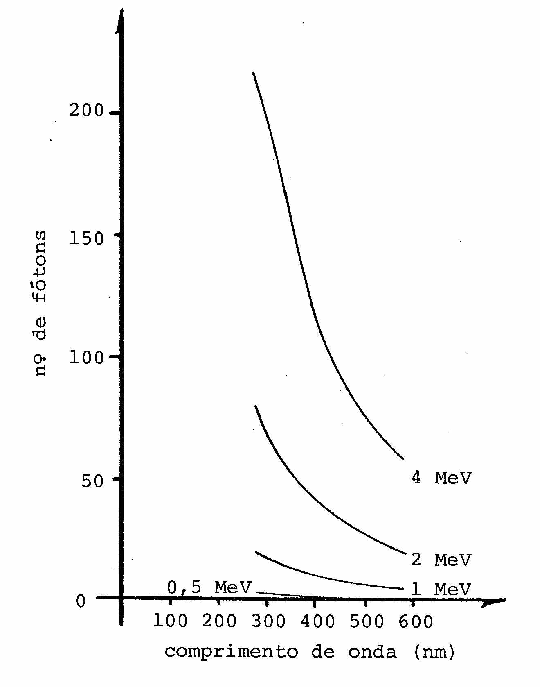
Figura 6 - Número de fótons produzidos por elétrons na água, em diversos comprimento de anda em função de sua energia, segundo ROSS (1969).

Devida a sua natureza, não há a ocorrência de "quenching" químico no efeito Cerenkov, tão comum em cintilação líquida (CHASE & RABINOWITZ, 1968; NEARLY & BUDD, 1970; PARMENTIER & TEN HAAF, 1969; PENG, 1970; WANG & WILLIS, 1965). Neste caso, a transferência de excitação energética do solvente para o soluto fluorescente é prejudicada pela presença de certos compostos (água, clorofórmio, acetona, ácidos, bases, etc.), ocasionando uma diminuição na produção de fótons e consequentemente menor eficiência. No efeito Cerenkov tais compostos não ocasionam "quenching" químico, e certos compostos chegam a aumentar a eficiência de detecção em relação à água (CLAUSEN, 1968; ELRICK & PARKER, 1968; FRANCOIS, 1973; HABERER, 1966; HAVILAND & BIEBER, 1970; JOHNSON, 1969; KAMP & BLANCHARD, 1971; PARKER & ELRICK, 1966; ROBINSON, 1969).

4. REVISÃO BIBLIOGRÁFICA

Este item não foi incluído neste texto. Havendo interesse, consultar o texto original.

5. BIBLIOGRAFIA

1. ASHCROFT, J. - Determination of particle concentration by extinction of Cerenkov radiation. Intern. J. appl. Radiat. Isotopes, 20: 555 - 7, 1969.

2. AWERBUCH, T. & AVNIMELECH, Y. - Counting of ³²P in plant tissues using Cherenkov effect. Plant Soil, 33: 260 - 4, 1970.

3. BALLANCE, P. E. & JOHNSON, S. - A procedere for the Cerenkov counting of high energy β and γ emitting radionuclides in coloured plant extracts. Planta, 91: 364 - 8, 1970.

4. _____ - The use of "Cherenkov inserts" for counting high-energy β and γ contamination samples. Health Physics, 20: 447 - 8, 1971.

5. BELCHER, E.H. - The luminescence of irradiated transparent media and the Cerenkov effect. I. The luminescence of aqueous solutions of radioactive isotopes. Proc. Royal Soc., 216A: 90 -102, 1953.

6. BRAUNSBERG., H. & GUYVER, A. - Automatic liquid scintillation counting of high energy β-emitters in tissue slices and aqueous solutions in the absence of organic scintillator. Anal. Bíochem., 10: 86 - 95, 1965.

7. BRAY, G. A. - A simple efficient liquid scintillation method for counting aqueous solutions in a liquid scintillation counter. Anal. Biochem., 1:279 - 85, 1960.

8. BROPIN, L.C. Determination of phosphorus-32 and -33 in aqueous solution. Anal. Chem., 43: 1326 - 8, 1971.

9. BROWNELL, J. R. & LÄUCHLI, A. - Measurement of β emitters in plant material with Cerenkov radiation: correction of color quenching. Intern. J. appl. Radiat. Isotopes, 20: 797 - 8, 1969.

10. BUCHANAN, J. D. - Determination of ⁸⁵Kr on aqueous solutions by Cerenkov counting in water and polyethylene. Radiochim. Acta, 9: 218 - 20, 1968.

11. CAMERA, V. & TANGUY, H. - Utilisation de l'effect Cerenkov pour la recherche et le dosage de radio-nuclides émetteurs bêta dans les échantillons biologiques. Bruxelles, EURATOM, 1968. 8 p. (EUR 4084 f.).

12. CHAPIN III, F. S. & HOLLEMAN, D. F. - Radioassay of ³²P in intact plant roots using Cerenkov radiation detection. Intern. J. appl. Radiat. Isotopes, 25: 568 - 70, 1974.

13. CHASE, G. D. & RABINOWITZ, J. L. - Scintillation techniques and nuclear emulsions. In: _____: Principles in Radioisotopes Methodology. Minneapolis, Burgess Publishing, 1968, cap. 6, p. 283 - 323.

14. CLAUSEN, T. - Measurement of ³²P activity in a liquid scintillation counter without the use of scintillator. Anal. Biochem., 22: 70 - 3, 1968.

15. ELRICK, R. H. & PARKER., R. P. - The use of Cerenkov radiation in the measurement of β-emitting radionuclides. Intern. J. appl. Radiat. Isotopes, 19: 263 - 71, 1968.

16. FARDEAU, J. C. & JAPPE, J. - Determination simultanee des valeurs A et L du phosphore d'un sol a l'aid du ³²P et du ³³P. In: Symposium on the Use of Isotopes and Radiation in Research on Soil-Plant Relationships including Applications in Forestry. Vienna, 1971. Anais.Vienna, IAEA, 1972, p. 499 - 506.

17. FRANCOIS, B. - La detection du potassium-42 par l'effet Cerenkov. Intern. J. appl. Radiat. Isotopes, 18: 525 -31, 1967.

18. _____ - Detection of hard β-emitting radionuclides in aqueous solutions using Cerenkov radiation: a review article. Int. J. Nuclear Med. Biol., 1: 1 - 14, 1973.

19. FRIC, F. & FINOCCHIARO, V. - The Cerenkov counting efficiency of ³²P-increase, using anthranilic acid or quinine as a wavelength shifter. Radiochem. Radioanal. Letters, 21: 205- 10, 1975.

20. _____ - Counting of ³²P in intact plant materiais by Cerenkov radiation detection. Radiochem. Radioanal. Letters, 25: 187 - 96, 1976.

21. _____ & PALOVCIKOVÁ., V. - Automatic liquid scintillation counting of ³²P in plant extracts by measuring the Cerenkov radiation in aqueous solutions. Intern. J. appl. Radiat. Isotopes, 26: 305 - 11, 1975.

22. GELSEMA, W. J.; LIGNY, C. L.; LUTEN, J. B. ; VOSSENBERG, F. G. A. - The use of the Cerenkov effect in the counting of β- and γ-emitting radionuclides. Intern. J. appl. Radiat. Isotopes, 26: 443 - 50, 1975.

23. GENNARO, G. P. & COLLINS, K. E. - Solutions phase Cerenkov counting of ^{80G}Br and ^{80m}Br in the presence of ⁸²Br. J. Radioanal. Chem., 5: 387 - 9, 1970.

24. GIRARDI., F.; CAMERA, V.; SABBIONI, E. - Cerenkov counting of aqueous solutions in activation analysis. Radiochem. Radioanal. Letters, 2: 195 - 202, 1969.

25. GOULD., J. M.; CATHER, R.; WINGET, G. D. - Advantages of the use of Cerenkov counting for determination of ³²P in photophosphorylation research. Anal. Biochem., 50: 540 - 8, 1972.

26. GUZZI, G.; PIETRA, R.; SABBIONI, E.; GIRARDI, F. - Cerenkov counting rates of radionuclides for activation analysis purposes. J. Radioanal. Chem., 20: 751 - 67, 1974.

27. HAASBROEK, F. J. & LOTZ, E. V. D. S. - Assay of ³²P in biological materiais using a Cerenkov counter. South Afric. J. Agr. Sci., 10: 285 - 8, 1967.

28. HABERER, von K. - Measurement of beta activities in aqueous samples utilizing Cerenkov radiation. Downers Grove, Illinois, 1966. Packard Instruments, 14 p. (Technical Bulletin, no. 16).

29. HAVILAND, R. T. & BIEBER, L. L. - Scintillation counting of ³²P without added scintillator in aqueous solutions and organic solvents and on dry chromatographic media. Anal. Biochem., 33: 323 - 4, 1970.

30. HEATH, R. L. Table of isotopes. In: WEAST, R. C., ed. - Handbook of Chemistry and Physics. 53ª ed., Cleveland. The Chemical Rubber, 1972. p. 245 - 541.

31. HEIBERG, E. & MARSHALL, J. - Ligtit shifter for Cerenkov radiation. R. Sci. Instr., 27: 618 - 9, 1956.

32. HOCH, F. L.; KURAS, R. A.; JONES, J. D. - Iodine analysis of biological samples by neutron activation of ¹²⁷I with scintillation counting of Cerenkov radiation. Anal. Biochem., 40: 86 - 94, 1971.

33. HÜLSEN, W. & PRENZEL, U. - "Dry" counting of ³²P in liquid scintillation counters. Anal. Biochem., 26: 483 - 4, 1968.

34. HUTCHINSON, G. W. - Cerenkov detectors. In: FRISCH, O. R. ed.: Nuclear Physics. London, Pergamon Press, 1960. v. 8, cap. 5, p. 195 - 236.

35. INTERNATIOANAL ATOMIC ENERGY AGENCY - Cerenkov counting in a liquid scintillation counter. In: _____ : Laboratory Training Manual on the Use of Radionuclides and Radiation in Aninmal Research. 3ª ed., Vienna, 1972, p. 63. (Technical reports series, 60).

36. JELLEY, J. V. - Cerenkov radiation. In: FRISCH, D.R., ed.: Progress in Nuclear Physics. London, Pergamon Press, 1953, v. 3, cap. 4, p. 84 - 130.

37. JELLEY, J. V. - Cerenkov Radiation and its Applications. London, Pergamon Press, 1958. 304 p.

38. _____ - Heaviside-Mallet radiation? Nature, 247: 400, 1974.

39. JOHNSON, J. E. & HARTSUCK, J. M. - Counting of ⁴²K by Cerenkov radiation. Health Physics, 26: 755, 1969.

40. JOHNSON., M. K. - Counting of Cerenkov radiation from ³²P in nonaqueous media. Anal. Biochem., 29: 348 - 50, 1969.

41. KAISER, T. R. - Heaviside radiation. Nature, 247: 400 - 1,1974.

42. KAMP, A. J. & BLANCHARD, F. A. - Quench correction in Cerenkov channels ratio and external source channels ratio methods. Anal. Biochem., 44: 369 - 80, 1971.

43. KANNAN, S. - Measurement of ⁵⁹Fe in plant materiais using Cerenkov radiation. Intern. J. appl. Radiat. Isotopes, 26: 557 - 8, 1976.

44. KARAMANOS., R. E.; BETTANY, J. R.; RENNYE, D. A. - Lead-210 assay in soil arid plant material using Corenkov radiation. Can. J. Soil Sci., 55: 407 - 13, 1975.

45. KARTASHEV, E. R.; CHULKIN, V. L.; SHTAN, A. S. - Continuous activation analysis of solutions using the Cherenkov counter. Radiochem. Radional. Letters, 12: 277 - 81, 1972.

46. KOBAYASHI, Y. & MAUDSLEY., D. V. - General consideration of sample preparation. In: Biological Applications of Liquid Scintillation Counting. New York, Academic Press, 1974, cap. 3, p. 39 - 86.

47. KOGAN A., M. - Efeito do ácido 2,4-diclorofenoxiacético (2,4-D) na absorção do fósforo ³²P pelo trigo (Triticum aestivum, L.) e a sua distribuição na planta. Piracicaba, 1971, 45 p. (Mestrado - ESALQ).

48. KOGAN A. M.; NEPTUNE, A. M. L.; NASCIMENTO FILHO, V. F.; MURAOKA, T. - Efecto del 2,4-D en la absorción y distribución del fósforo (³²P) en maiz (Zea mays, L.). Bol. Ext. Fac. Agr. Univ. Chile, no. 36, diciembre 1972. 6 p.

49. LÄUCHLI, A. Radioassay for β-emitters in biological materials using Cerenkov radiation. Intern. J. appl. Radiat. Isotopes, 20: 265 - 70, 1969.

50. _____ - Application of Cerenkov counting to ion transport studies in plants. In. HORROCKS, D. L. & PENG, G. T. ed.,: Organic Scintillators and Liquid Scintillation Counting. New York, Academic Press, 1971, p. 771 - 82.

51. LEDERER., C. M.; HOLLANDER, J. M. H.; PERLMAN, I - Table of Isotopes. 6ª ed., New York, John Wiley, 1967, 594 p.

52. LOBÃO, A. O. - Distribuição de fósforo radioativo ³²P em tecidos de ovinos. Piracicaba, 1973, 66 p. (Mestrado - ESALQ).

53. LUKENS., H. R. & LASCH, J. E. 0 Use of the Cerenkov counter in the determination of oxygen by neutron activation analysis. Intern. J. appl. Radiat. Isotopes, 15: 759 - 63, 1964.

54. MacKENZIE, A. J. & DEAN, L. A. - Measurement of ³²P in plant material by use of briquets. Anal. Chem., 22: 269 - 90, 1950.

55. MARDH, S. - A method for measuring the Cerenkov radiation produced by ³²P in small sample volumes. Anal. Biochem., 63:1 - 4, 1975.

56. MARSHALL, J. - Particle counting by Cerenkov radiation. Phys. Rev., 86: 685 - 93, 1952.

57. MATTHEWS, H. R. - The application of Cerenkov counting to column chromatography of 32P labelled substances. J. Chromatog., 36: 302 - 8, 1968.

58. MOIR, A. T. B. - Channels ratio quench correction using Cerenkov radiation for the assay of ⁴²K in biological samples. Intern. J. appl. Radiat. Isotopes, 22: 213 - 6, 1971.

59. MOYER, B. J. - A survey of Cerenkov counter technique. In: SNELL, A.H., ed.: Nuclear Instruments and their Uses. New York, John Wiley, 1962, v. 1, cap. 3, p. 166 - 93.

60. NARROG, J. - Detection of beta-emitting nuclides of energy > 1 MeV in urine after an accident by means of measurement of the Cerenkov effect in a liquid scintillation counting system. In: Personnel Dosimetry for Accidents. Vienna, 1965. Anais, Vienna, IAEA, 1965, p. 427 - 35.

61. NASCIMENTO FILHO, V. F. - Determinação de ³²P em amostras biológicas utilizando-se o efeito Cerenkov. In: Centro de Energia Nuclear na Agricultura. Relatório 1971. Piracicaba, 1972.

62. _____ - Determinação de ³²P em amostras biológicas utilizando-se o efeito Cerenkov. In: Centro de Energia Nuclear na Agricultura. Relatório 1972. Piracicaba, 1973.

63. _____ & WIENDL, F. M. - Possibilidade de substituição do sistema detector Geiger-Mueller pelo cintilador líquido, na medida da radioatividade da abelha africana Apis mellifera adansoni (L), marcada com ³²P. Piracicaba, CENA, 1972, 38 p. (Boletim Técnico nº 1).

64. _____ - Uso de uma fonte externa (⁶⁰Co) para a determinação da eficiência de detecção de ³²P pelo efeito Cerenkov, em extratos de solo. Piracicaba, 1975, 151 p. (Mestrado - ESALQ).

65. ______ - Métodos de determinação de eficiência de detecção em cintilação líquida e efeito Cerenkov. Em publicação, 1976. (NASCIMENTO FILHO, V. F. - Métodos de determinação de eficiência de detecção em cintilação líquida e efeito Cerenkov. Piracicaba, SP, CENA, 1977. 35 p. (Boletim Didático nº 020).

66. _____ & BARROS FERRAZ, E. S. - Detecção de ³²P e ⁵⁴Mn por efeito Cerenkov e espectrometria gama. Em publicação, 1976. (NASCIMENTO FILHO, V. F., e E. S. B. FERRAZ - Detection of ³²P and ⁵⁴Mn in dual labelled samples. Energia Nuclear e Agricultura, Piracicaba, SP, 1 (1): 49 - 54, 1979.)

67. NASCIMENTO FILHO, V. F. & LOBÃO, A. O - Detecção de ³²P em amostras de origem animal e vegetal por efeito Cerenkov, cintilação líquida e detetor GM. Em publicação, 1976. (NASCIMENTO FILHO, V. F., e A. O. LOBÃO - Detecção de ³²P em amostras de origem animal e vegetal por efeito Cerenkov, cintilação líquida e detector G.M. Piracicaba, SP, CENA, 1977. 25 p. (Boletim Científico nº 048).

68. NEARLY, M. P. & BUDD, A. L. - Color and chemical quench. In: BRANSOME Jr., E. D., ed.: The Current Status of Liquid Scintillation Counting. New York, Grune & Straton, 1970, cap. 28, p. 273 - 282.

69. PALMER, F. B. Measurement of ³²P following colorimetric phosphorus analysis. Anal. Biochem., 31: 493 - 501, 1969.

70. PARKER, R. P. & ELRICK, R. H.- The assay of β-emitting radiosotopes using Cerenkov counting. Intern. J. appl. Radiat. Isotopes, 17: 61 - 2, 1966.

71. _____ - Cerenkov counting as means of assaying β-emitting radionuclides. In: BRANSOME Jr., E. O., ed.: The Current Status of Liquid Scintillation Counting. New York, Grune & Straton, 1970, cap. 9, p. 110 - 22.

72. PARMENTIER, J. H. & TEN HAAF, F. E. L. - Developments in liquid scintillation counting since 1963. Inter. J. appl. Radiat. Isotopes, 20: 305 - 34, 1969.

73. PATTERSON, M. S. & GREENE, R. C. - Measurement of low energy beta-emitters in aqueous samples by liquid scintillation counting of emulsions. Anal. Chem., 37: 854 - 7, 1965.

74. PENG, C. T. - Computation of channels ratio in liquid scintillation counting. A theoretical consideration. Anal. Chem., 41:16 - 21, 1969.

75. _____ - A review of methods of quench correction in liquid scintillation counting. In: BRANSOME Jr., E. D., ed.: The Current Status of Liquid Scintillation Counting. New York, Grune & Straton, 1970, cap. 29, p. 283 - 292.

76. PIETRA, R.; SABBIONI, E. ; GIRARDI, F. - Determination of Ca, Mg, Ni and Si in biological inaterials by neutron activation and Cerenkov counting. Radiochem. Radioanal. Letters, 22: 243 - 50, 1975.

77. PLESUMS, J. & BUNCH, W.H. - Measurement of phosphorus following ³²P Cerenkov counting. Anal. Biochem., 42: 360 - 2, 1971.

78. RANDOLPH, R. B. - Determination of strontium-90 and strontium-89 by Cerenkov and liquid scintillation counting. Intern. J. appl. Radiat. Isotopes, 26: 9 - 16, 1975.

79. RAPKIN, E. - Liquid scintillation counting 1957-63: a review. Intern. J. appl. Radiat. Isotopes, 15: 69 - 87, 1964.

80. _____ - Developments of the modern liquid scintillation counter. In: BRANSOME Jr., E. D., ed.: The Currents Status of Liquid Scintillation Counting. New York, Grune & Straton, 1970, cap. 4, p. 45-68.

81. ROBINSON, J. R.- 33P: a superior radiotracer for phosphorus? Intern. J. appl. Radiat. Isotopes, 20: 531- 4, 1969.

82. ROSS, H. H. - Measurement of β-emitting nuclides using Cerenkov radiation. Anal. Chem. 41: 1260 - 5, 1969.

83. _____ - Cerenkov radiation: photon yield application to ¹⁴C assay. In: BRANSOME Jr., E. D., ed.: The Current Status of Liquid Scintillation Counting. New York, Grune & Straton, 1970, cap. 10, p. 123 - 6.

84. _____ - Performance parameters of selected waveshifting compound for Cerenkov counting. In: HORROCKS, D. L. & PENG, C. T., ed.: Organic Scintillators and Liquid Scintillation. New York, Academic Press, 1971, p. 757 - 69.

85. _____ & RASMUSSEN, G. T. - Modern techniques and applications in Cerenkov counting. In: STANLEY, P. E. & SCOGGINS, B. A., ed.: Liquid Scintillation Counting: Recent Developments. New York, Academic Press, 1974, p. 363 - 62.

86. SABBIONI, E.; CHERICI, L.; GIRARDI, F.; CAMPAGNARI, F. - Nondestructive analysis of phosphorus by neutron activation analysis in biochemical products. J. Radioanal. Chem., 14: 159 - 69, 1973.

87. SCHNEIDER, P. B. - Determination of specific activity of ³²P-labelled compounds using Cerenkov counting. J. Nucl. Med., 12: 14 - 6, 1971.

88. SHIGA, T.; SHIGA, K.; KURAOKA, M. - Direct counting of nucleotide ³²P adsorbed in charcoal using a cintillation spectrometer. Anal. Biochem., 44: 297 - 8, 1971.

89. SMITH, R.D.; ANDERSON, J. J. B.; HUXSOLL, D. L. - The use of Cerenkov radiation in ³²P labeled survival studies. Intern. J. appl. Radiat. Isotopes, 23: 513 - 7, 1972.

90. STUBBS, R. D. & JACKSON, A. - Channels ratio colour quenching correction in Cerenkov counting. Intern. J. appl. Radiat. Isotopes, 18: 857 - 8, 1969.

91. THOMAS, J. P. & SCHWEIKERT, E. A. - Application of a Cerenkov detector in charged particle activation analysis. Radiochem. Radioanal. Letters, 9: 155 - 68, 1972.

92. VOLPI, A. & PORGES, K. G. A. - Cerenkov counting of aqueous solutions. Intern. J. appl. Radiat. Isotopes, 16: 496 - 8,1965.

93. WANG, C. H. & WILLIS, D. L. - Measurement of radioactivity by the liquid (internal sample) scintillation method. In: ____: Radiotracer Methodology in Biological Science. Englewood Cliffs, Prentice Hall, 1965, cap. 6, p. 104 - 43.

94. WATT, D. E. & RAMSDEN, D. - Counting parameters. In._____: High Sensitivity Counting Techniques. New York, MacMillan, 1964, cap. 1, p. 1 - 9.

95. WHITE, R. P. & ELLIS, B. G. - Routine counting of ³²P colored solutions from dry ashed plant samples utilizing Cerenkov radiation. Proc. Soil. Sci. Soc. America, 32: 740 - 1, 1968.

96. WIEBE, L.I.; NOUJAIM, A. A. ; EDISS, C. - Some aspects of the measurement of ³²P Cerenkov radiation in water by a liquid scintillation spectrometer. Intern. J. appl. Radiat. Isotopes, 22: 463 - 7, 1971.

97. WIERNIK, M. & AMIEL, S. - Determination of lithium and its isotopic composition by activation analysis and measureme of ⁸Li and ¹⁷N. J. Radioanal. Chem., 5: 123 - 31, 1970.

